Parte Primera (obtención del diagrama E/R)

El hospital comprende un cierto número de servicios (con un código y un nombre) a los que están adscritos los cirujanos. Cada servicio dispone de habitaciones para la hospitalización de los enfermos. Estas habitaciones, que tienen un número único sobre el conjunto del hospital, pueden contener de una a cuatro camas, según el caso. Cada cama está numerada de uno a cuatro en cada habitación.

Los informes concernientes a la hospitalización de los enfermos (número de enfermo, nombre, fecha de nacimiento, fecha de hospitalización) se archivan durante su estancia y no se conservan una vez que abandonan el hospital.

Cada cirujano tiene una especialidad, pero varios de ellos pueden tener la misma. Las especialidades están codificadas y tienen un nombre. De cada cirujano almacenamos DNI, nombre y año de ingreso en el hospital. Queremos saber qué especialidad tiene cada cirujano.

Puede suceder que un enfermo deba sufrir varias operaciones durante una misma hospitalización, en diferentes fechas y realizadas por cirujanos que pueden pertenecer a un servicio diferente a aquel en el que están hospitalizados. Las operaciones tienen un código de operación, la fecha y una descripción. Queremos conocer cada operación, a qué paciente se ha realizado y qué cirujano la ha practicado. Cada operación la practica un único cirujano.

Parte segunda ( Otro ejemplo de diagrama entidad relación) (entender y describir el problema que se representa en el diagrama)

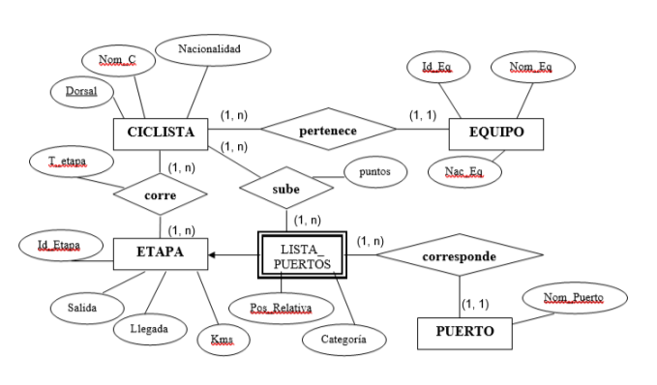

Parte Tercera

FABRICANTE(COD_FAB, NOM_FABRICANTE)

ARTICULO (COD_ARTICULO, PRECIO, NOMBRE, FABRICANTE)

Creación de una base de datos con los siguientes tipos de datos

COD_FAB 🡪 VARCHAR2(10)

NOM_FABRICANTE 🡪 VARCHAR2(50)

COD_ARTICULO 🡪 VARCHAR2(10)

PRECIO 🡪 NUMBER(6,2)

NOMBRE 🡪 VARCHAR2(50)

FABRICANTE 🡪 VARCHAR2(10)

(tener en cuenta las restricciones)

Parte Cuarta

Para resolver esta parte hay que proporcionar una serie de datos a las tablas para después poder hacer las consultas. Se han puesto unos ejemplos en la pizarra para contestar a las siguientes querys.

Tabla Fabricante

|  |  |
| --- | --- |
| X | Fabricante1 |
| Y | Fabricante2 |
| Z | Fabricante3 |

Tabla Artículo

|  |  |  |  |
| --- | --- | --- | --- |
| A | 150 | Articulo 1 | X |
| B | 210 | Articulo 2 | Y |
| … | … | … | … |

1. Obtener todos los datos de los artículos
2. Obtener todos los datos de los artículos junto con los del fabricante que le corresponde
3. Obtener la media del precio de los artículos de un fabricante determinado
4. Obtener el nombre del fabricante de los artículos en los que la media del precio sea mayor que una determinada.
5. Obtener el nombre del fabricante del artículo que tenga como nombre Articulo 1
6. Obtener el nombre del fabricante del artículo cuyo precio es 150
7. Obtener un producto cruzado completo de las dos tablas

Estas consultas no son exactamente iguales aunque equivalentes en complejidad a las expuestas en la tutoría.